Uchwała nr ..……/….../………
Rady Miejskiej w Rogoźnie
z dnia …………….. r.
w sprawie podziału Sołectwa Owczegłowy i utworzenia Sołectwa Cieśle oraz nadania Statutu Sołectwu Cieśle i zmiany Statutu Sołectwa Owczegłowy
Na podstawie art. 5 ust. 1-3 i art. 35 ustawy z dnia 8 marca 1990 r. o samorządzie gminnym (t.j. Dz.U. z 2019 r. poz. 506 ze zm.) oraz § 40, § 41 i § 42 uchwały Nr VI/55/2019 Rady Miejskiej w Rogoźnie z dnia 29 stycznia 2019 r. w sprawie Statutu Gminy Rogoźno (Dziennik Urzędowy Województwa Wielkopolskiego poz. 2094) Rada Miejska w Rogoźnie uchwala, co następuje:
§ 1. Dokonuje się podziału Sołectwa Owczegłowy w sposób następujący:
- Sołectwo Owczegłowy, w granicach miejscowości Owczegłowy i Wojciechowo,
- Sołectwo Cieśle, w granicach miejscowości Cieśle.
§ 2. 1. Położenie Sołectwa Owczegłowy określa załącznik nr 1 do niniejszej uchwały.
2. Położenie Sołectwa Cieśle określa załącznik nr 2 do niniejszej uchwały.
§ 3. Zmienia się uchwałę nr XLVI/348/2006 Rady Miejskiej w Rogoźnie z dnia 30 maja 2006 r. w sprawie nadania Statutu Sołectwu Owczegłowy, w ten sposób, że w załączniku do uchwały – Statut Sołectwa Owczegłowy:
- § 2 ust. 1 otrzymuje brzmienie: „Obszar Sołectwa Owczegłowy obejmuje miejscowości: Owczegłowy i Wojciechowo.”,
- załącznik do Statutu Sołectwa Owczegłowy otrzymuje brzmienie, jak załącznik nr 1 do niniejszej uchwały.
§ 4. 1. Sołectwu Cieśle nadaje się Statut w brzmieniu określonym w załączniku nr 3 do niniejszej uchwały.
2. Do czasu wyboru sołtysa, zebranie wiejskie wyborcze Sołectwa Cieśle zwołuje Burmistrz Rogoźna, bez konieczności spełnienia wymogu z § 17 ust. 1 Statutu Sołectwa Cieśle, tj. bez uzgadniania terminu i miejsca zebrania z dotychczasowym sołtysem.
3. Kadencja sołtysa i rady sołeckiej Sołectwa Cieśle, rozpoczynająca się od 2019 roku, upłynie w roku 2024, nie później, niż po upływie terminu z § 17 ust. 2 Statutu Sołectwa Cieśle.
§ 5. Wykonanie uchwały powierza się Burmistrzowi Rogoźna.
§ 6. Uchwała wchodzi w życie po upływie 14 dni od ogłoszenia w Dzienniku Urzędowym Województwa Wielkopolskiego.
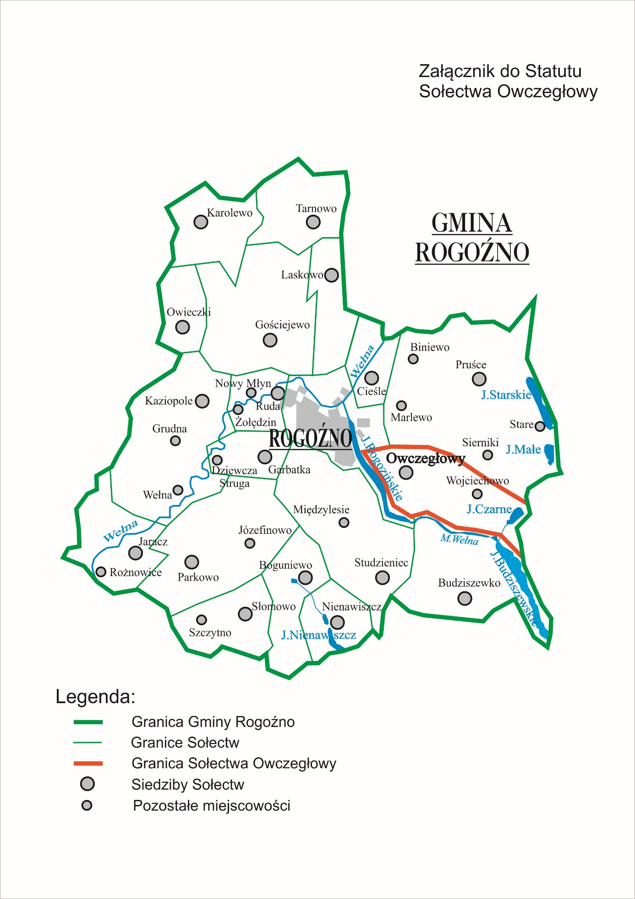
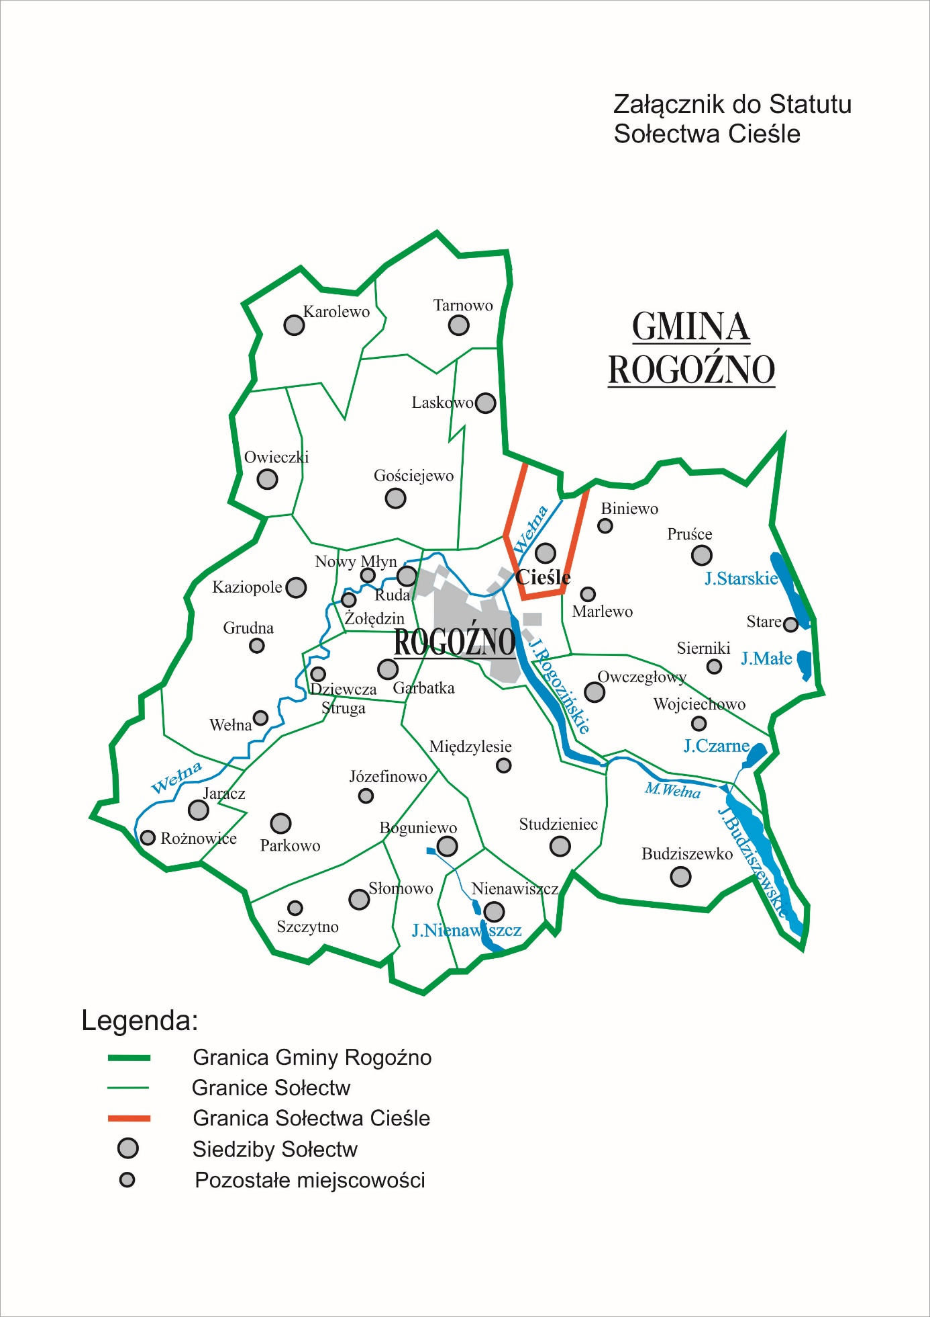

Załącznik nr 3 do Uchwały Nr ……./……../…….
Rady Miejskiej w Rogoźnie z dnia ……………….
STATUT SOŁECTWA CIEŚLE
I. Postanowienia ogólne
§ 1. Sołectwo Cieśle jest jednostką pomocniczą gminy w rozumieniu ustawy o samorządzie gminnym.
§ 2. 1. Obszar Sołectwa Cieśle obejmuje miejscowość Cieśle.
2. Położenie sołectwa w gminie określa mapa sytuacyjna stanowiąca załącznik nr 1 do niniejszego statutu.
§ 3. Sołectwo tworzy, znosi oraz ustala jego nazwy i granice rada miejska, po przeprowadzeniu konsultacji z mieszkańcami lub z ich inicjatywy.
§ 4. Zadaniem sołectwa jest organizowanie życia społeczno – gospodarczego wsi oraz podejmowanie inicjatyw we wszystkich sprawach sołectwa.
II. Organy sołectwa i zakres ich działania
§ 5. Organem uchwałodawczym w sołectwie jest zebranie wiejskie grupujące, stałych mieszkańców sołectwa mających czynne prawo wyborcze do Rady Miejskiej w Rogoźnie.
§ 6. 1. Organem wykonawczym sołectwa jest sołtys. Sołtys w swojej działalności wspomagany jest przez radę sołecką składającą się z minimum – 3, maksimum – 5 osób.
2. Ilość członków rady sołeckiej na kadencję ustala każdorazowo zebranie wiejskie, na którym dokonuje się wyboru sołtysa.
3. Przewodniczącym rady sołeckiej jest sołtys.
§ 7. Kadencja sołtysa i rady sołeckiej trwa 5 lat, przy czym sołtys i rada sołecka wykonują swoje obowiązki do dnia wyboru nowego sołtysa i rady sołeckiej.
§ 8. Do kompetencji zebrania wiejskiego należą wszelkie sprawy istotne dla mieszkańców, w szczególności:
- wybieranie i odwoływanie sołtysa i rady sołeckiej,
- inicjowanie i podejmowanie wspólnych przedsięwzięć na rzecz społeczności wiejskiej,
- podejmowanie uchwał w sprawie zasad dysponowania mieniem sołectwa,
- uchwalanie najpóźniej do 15 października każdego roku wniosków do projektu budżetu w celu rozpatrzenia ich przez radę miejską i uwzględniania w budżecie gminy następnego roku,
- upoważnianie sołtysa do występowania w trakcie roku budżetowego z wnioskami o zmianę w planie wydatków sołectwa w budżecie gminy,
- podejmowanie wspólnych przedsięwzięć z innymi sołectwami,
- współpraca z organizacjami samorządowymi, stowarzyszeniami branżowymi rolników oraz innymi organami i instytucjami prowadzącymi działalność na wsi,
- zgłaszanie organom gminy projektów inicjatyw we wszystkich sprawach dotyczących społeczności lokalnej,
- zgłaszanie zastrzeżeń do rady miejskiej w sprawach decyzji Burmistrza Rogoźna dotyczących sołectwa,
- wyrażanie opinii w sprawach podejmowanych przez Radę Miejską i Burmistrza Rogoźna dotyczących:
- zmiany granic i zniesienia sołectwa,
- założeń do projektu planu zagospodarowania przestrzennego,
- lokalizacji zakładów i obiektów uciążliwych dla środowiska,
- dokonywanie okresowych ocen działalności sołtysa i rady sołeckiej,
- zatwierdzanie planów rozwoju sołectwa,
- stanowienie w innych sprawach dotyczących sołectwa w ramach przepisów ustawowych.
§ 9. 1. Zebranie wiejskie zwołuje sołtys przez poinformowanie o terminie i miejscu oraz porządku obrad w sposób zwyczajowo przyjęty w sołectwie przynajmniej na pięć dni przed wyznaczonym terminem zebrania.
2. Zebranie wiejskie może być zwołane także przez Burmistrza Rogoźna z jego inicjatywy lub na wniosek co najmniej 1/5 uprawnionych do głosowania mieszkańców sołectwa.
3. Zebranie wiejskie może zwołać rada sołecka, jeżeli sołtys nie realizuje zapisów § 11 ust. 1 pkt 7 statutu sołectwa.
4. Zebrania wiejskie oraz posiedzenia rady sołeckiej są protokołowane.
§ 10. 1. Zebranie wiejskie jest władne do podejmowania rozstrzygnięć, jeżeli mieszkańcy zostali zawiadomieni o terminie, miejscu i porządku obrad w sposób zwyczajowo przyjęty w sołectwie i jeżeli wzięło w nim udział co najmniej 20 % uprawnionych.
2. O ile w wyznaczonym terminie nie uzyskano wymaganej obecności zebranie przeprowadza się w drugim terminie tj. 15 minut po upływie pierwszego terminu bez względu na liczbę obecnych na zebraniu.
3. Zebrania wiejskie odbywają się w miarę potrzeb, nie rzadziej jednak niż raz w roku.
4. Zebranie wiejskie wyraża wolę w drodze uchwały.
5. Uchwały zebrania wiejskiego zapadają w głosowaniu jawnym zwykłą większością głosów za wyjątkiem § 15 i § 22 ust. 3.
§ 11. 1. Organem wykonawczym sołectwa jest sołtys. Do zadań sołtysa należy w szczególności:
- reprezentowanie sołectwa na zewnątrz,
- przygotowywanie obrad zebrania wiejskiego w tym projektów rozstrzygnięć i opinii w formie uchwał w sprawach należących do kompetencji sołectwa,
- wykonywanie uchwał zebrania wiejskiego,
- gospodarowanie majątkiem sołectwa w ramach określonych przez organy gminy i uchwały zebrania wiejskiego,
- organizowanie spotkań z radnymi i komisjami rady miejskiej,
- zwoływanie i przygotowywanie posiedzeń oraz kierowanie pracą rady sołeckiej,
- zwoływanie zebrań wiejskich,
- wykonywanie funkcji administracji publicznej, jeżeli takie zostały powierzone sołtysowi,
- organizowanie wspólnych przedsięwzięć w sołectwie,
- zwoływanie sprawozdawczego zebrania wiejskiego w ciągu 3 miesięcy od zakończenia roku,
- realizowanie uchwał rady miejskiej dotyczących sołectwa, przekazywanie treści tych uchwał w sposób zwyczajowo przyjęty,
- występowanie z wnioskami dotyczącymi potrzeb sołectwa i jego mieszkańców oraz prowadzenie działalności informacyjnej w tym zakresie,
- sporządzanie rozliczeń z działalności finansowej i społecznej,
- informowanie mieszkańców sołectwa w sposób zwyczajowo przyjęty o sprawach istotnych dla gminy i sołectwa,
- otwieranie i przewodniczenie każdorazowo zebraniu wiejskiemu z wyjątkiem zebrania wyborczego.
2. W wyjątkowych sytuacjach sołtys może upoważnić członka rady sołeckiej do wykonania określonej czynności w oparciu o Kodeks Cywilny.
§ 12. Sołtys korzysta z ochrony prawnej przysługującej funkcjonariuszom publicznym.
§ 13. Zebranie wiejskie wybiera radę sołecką wspomagającą sołtysa w wykonywaniu jego obowiązków.
§ 14. 1. Pracami rady sołeckiej kieruje sołtys.
2. Rada sołecka:
- współdziała z sołtysem w prowadzeniu spraw sołectwa,
- inicjuje działania społecznie użyteczne dla sołectwa i jego mieszkańców,
- może pełnić rolę stałego komitetu działań społecznych w ramach upoważnień udzielonych przez zebranie wiejskie.
3. Rada sołecka pełni swoje funkcje społecznie.
III. Zasady i tryb wyborów
§ 15. Sołtys i rada sołecka wybierani są w wyborach równych, bezpośrednich, zwykłą większością głosów w głosowaniu tajnym, spośród nieograniczonej liczby kandydatów na zebraniu wiejskim.
§ 16. Prawo do kandydowania i głosowania przysługuje osobie, która spełnia warunki § 5.
§ 17. 1. W celu wyboru sołtysa i rady sołeckiej Burmistrz Rogoźna zwołuje zebranie wiejskie, uzgadniając termin i miejsce zebrania z dotychczasowym sołtysem.
2. Zebrania wyborcze odbywają się nie później niż w ciągu 6 miesięcy od dnia wyboru Rady Miejskiej w Rogoźnie.
3. Zebranie wiejskie wybiera w jawnym głosowaniu, zwykłą większością głosów przewodniczącego zebrania wyborczego.
§ 18. 1. Wybory przeprowadza komisja skrutacyjna wyłoniona spośród uprawnionych do głosowania uczestników zebrania wiejskiego w liczbie co najmniej 3 osób.
2. Członkiem komisji skrutacyjnej nie może być osoba kandydująca do organów sołectwa.
3. Do zadań komisji skrutacyjnej należy:
- rejestracja zgłoszeń kandydatów,
- przygotowanie oraz przeprowadzenie tajnego głosowania,
- ustalenie i ogłoszenie wyników głosowania,
- sporządzenie protokołu o wynikach wyborów, który podpisują wszyscy członkowie komisji oraz przewodniczący zebrania.
4. Druki protokołów głosowania dla komisji skrutacyjnej oraz karty do głosowania dostarcza Burmistrz Rogoźna.
5. Karty do głosowania opatrzone są pieczęcią Burmistrza Rogoźna.
6. Na karcie do głosowania członkowie komisji skrutacyjnej wpisują imiona i nazwiska zgłoszonych kandydatów.
7. Głosowanie odbywa się najpierw w celu wyboru sołtysa a następnie w celu wyboru rady sołeckiej przez skreślenie na karcie do głosowania imion i nazwisk osób, które nie mają być wybrane.
8. Nieważne są karty całkowicie przedarte, inne niż ustalone regulaminem oraz te, na których pozostawiono więcej kandydatów niż miejsc do obsadzenia.
9. Z przeprowadzonych wyborów sporządza się protokół.
10. Protokół wraz z kartami do głosowania powinien być niezwłocznie
przekazany do urzędu miejskiego.
§ 19.Sołtysem lub członkiem rady sołeckiej może zostać wybrany stały mieszkaniec sołectwa posiadający czynne prawo wyborcze do Rady Miejskiej w Rogoźnie.
§ 20.1.Sołtysem lub członkiem rady sołeckiej zostaje wybrany kandydat, który uzyskał największą liczbę ważnie oddanych głosów.
2.Jeżeli kilku kandydatów uzyskało równą liczbę głosów, wybory należy powtórzyć.
§ 21. 1. Jeżeli w trakcie kadencji zajdzie potrzeba dokonania wyboru sołtysa zebranie wyborcze zwołuje się jak w § 17 ust. 1 i 3.
2. Czynności wyborcze przeprowadza się jak w § 18 i § 20.
3. Jeżeli w trakcie kadencji zajdzie potrzeba dokonania uzupełnienia składu osobowego rady sołeckiej, do rady wchodzi mieszkaniec, który uzyskał kolejną największą liczbę głosów w ostatnich wyborach.
4.Burmistrz Rogoźna zawiadamia kandydującego, o którym mowa w ust.3 o jego wejściu w skład rady sołeckiej podając równocześnie ten fakt do wiadomości sołtysa.
5.O zmianach w składzie rady sołeckiej sołtys zawiadamia mieszkańców sołectwa na najbliższym zebraniu wiejskim.
6.Jeżeli w ostatnich wyborach liczba kandydatów do rady sołectwa była równa liczbie wybranych członków §§ 17 ust. 1 i 3, 18 i 20 stosuje się odpowiednio.
§ 22. 1. Sołtys oraz członkowie rady sołeckiej mogą być odwołani przez zebranie wiejskie przed upływem kadencji, jeżeli:
- nie wykonują swych obowiązków;
- naruszają postanowienia statutu;
- dopuszczają się czynu dyskwalifikującego ich w opinii środowiska.
2.Odwołanie może nastąpić, jeżeli umożliwiono zainteresowanemu
wypowiedzenie się w sprawie stawianych mu zarzutów.
3.Odwołanie następuje w głosowaniu tajnym bezwzględną większością
głosów.
§ 23.Mandat sołtysa lub członka rady sołeckiej wygasa w przypadkach :
- śmierci,
- zrzeczenia się funkcji,
- utraty prawa wybieralności,
- odwołania przed upływem kadencji.
IV. Nadzór i kontrola
§ 24.1.Kontrolę działalności finansowej i gospodarności sołectwa sprawuje Rada Miejska poprzez :
- rozpatrywanie sprawozdań z działalności sołectwa,
- dokonywanie lustracji i oceny stanu sołectwa.
2.Nadzór nad działalnością sołectwa sprawuje Burmistrz Rogoźna.
3.Burmistrz Rogoźna może zawiesić wykonywanie uchwały zebrania wiejskiego jeżeli uchwała jest sprzeczna z prawem. Uchylić uchwałę może rada miejska.
4.Burmistrz Rogoźna może zawiesić w czynnościach sołtysa do czasu rozpatrzenia sprawy przez zebranie wiejskie, jeżeli swoim postępowaniem naruszył przepisy prawa.
5.Organy kontroli i nadzoru mają prawo żądania niezbędnych informacji i danych dotyczących organizacji i funkcjonowania sołectwa, jak również dokonują oceny pracy organów sołectwa.
V. Zasady korzystania z mienia
§ 25.1.W celu realizacji zadań statutowych, sołectwo wyposaża się w majątek.
2.Mienie podlegające przekazaniu określa burmistrz.
§ 26.Nieruchomości przekazywane są sołectwu na jego wniosek w zarząd.
§ 27.Dochody uzyskane z przekazanego sołectwu mienia stanowią dochód gminy.
§ 28.Środki uzyskane z dochodów są przekazywane na wydatki realizowane przez sołectwo w ramach poszczególnych działów, rozdziałów i paragrafów klasyfikacji budżetowej.
VI. Gospodarka finansowa Sołectwa
§ 29.1.Sołectwo prowadzi gospodarkę finansową w ramach budżetu gminy.
2.Dochody realizowane przez sołectwo wchodzą w skład dochodów budżetu gminy.
3.Wydatki dokonywane przez sołectwo wchodzą w skład wydatków budżetu gminy, w ramach poszczególnych działów, rozdziałów i paragrafów klasyfikacji budżetowej.
4.W ramach dochodów i wydatków sołectwo obowiązane jest przestrzegać zasad gospodarki finansowej gminy.
5.Obsługa finansowa i merytoryczna sołectwa prowadzona jest przez urząd miejski.
6.Kontrolę gospodarki finansowej sołectwa sprawuje skarbnik gminy i przedkłada informacje w tym zakresie burmistrzowi.
VII. Postanowienia końcowe
§ 30.Zmiany statutu dokonuje Rada Miejska w Rogoźnie po przeprowadzeniu konsultacji z mieszkańcami sołectwa.

Uzasadnienie
do Uchwały nr ………/………/……….
Rady Miejskiej w Rogoźnie
z dnia …………….. r.
W myśl art. 5 ust. 1 ustawy o samorządzie gminnym, gmina może tworzyć jednostki pomocnicze, w tym sołectwa.
Zgodnie z art. 5 ust. 2 ww. ustawy, jednostkę pomocniczą tworzy rada gminy, w drodze uchwały, po przeprowadzeniu konsultacji z mieszkańcami lub z ich inicjatywy.
Dnia 17 lipca 2019 r. do Rady Miejskiej w Rogoźnie wpłynęła petycja mieszkańców Ciesiel w sprawie odłączenia od Sołectwa Owczegłowy.
Petycja ta była rozpatrywana przez Komisję Skarg, Wniosków i Petycji na posiedzeniu w dniu 23 sierpnia 2019 r.

